

РУКОВОДСТВО ПО ЭКСПЛУАТАЦИИ И ОБСЛУЖИВАНИЮ

SUPER MINI

ОСТОРОЖНО

Производитель имеет право менять данное руководство без обновления предыдущих изданий.

шильдик

|  |  |  |
| --- | --- | --- |
| DALLA CORTE **S.r.l** Via Broglio, 24 20158 Италия, Милан | N.F. | ГОД |
| Литры: 3,50 | 0,15 МПа |
| Cϵ | МОДЕЛЬ: SUPER-MINI  НАПРЯЖЕНИЕ: 220 Гц 50 - 60  МОЩНОСТЬ: 2850 IPX2 | |

ЭЛЕМЕНТЫ МАШИНЫ

* 1 держатель фильтра для 1 порции
* 1 держатель фильтра для 2 порций
* 1 фильтр для 1 порции
* 1 фильтр для 2 порций
* 1 душ
* 1 щетка
* 1 ручная укупорка для кофе
* 1 T-образный ключ
* 1 трубка для подсоединения воды
* 1 трубка для сливного соединения

ОСТОРОЖНО

Данная машина должна использоваться только по назначению. Другое использование рассматривается как ненадлежащее и неразумное. Производитель не несет ответственность за повреждения людей и имущества или самой машины, вызванные ненадлежащей или неразумной эксплуатацией машины.

ОСТОРОЖНО

Установка должна производится под постоянным контролем согласно инструкциям производителя и только квалифицированным персоналом.

Внимательно ознакомьтесь с инструкциями и информацией о предупреждающих сигналах, содержащимися в данном руководстве относительно установки машины и ее функционирования.

Убедитесь, что системы установки подготовлены согласно инструкциям, представленным в данном руководстве.

Убедитесь, что электрическая мощность системы пользователя подходит для максимальной мощности машины и оборудования, значение которой представлено на шильдике машины.

В случае замены подающей трубки машины, используйте только рекомендованные производителем подключения.

Электробезопасность машины достигается только при корректном подключении машины к **системе заземления**.

Машина должна использовать исключительно холодную питьевую воду. Максимальное давление сети водоснабжения должно быть 0,6 МПа.

Более того, использование любого электроприбора требует применения нескольких основных правил:

* Не прикасаться к машине мокрыми руками или ногами.
* Не прикасаться к машине босыми ногами.
* Не разрешайте детям и неквалифицированным лицам пользоваться машиной.
* Не мойте машину под струей воды.
* Не оставляйте машину без присмотра.
* Перед операцией очистки или любым регулярным обслуживанием отсоедините машину от источника электроэнергии и перекройте подачу воды.
* Для гарантирования эффективной работы машины и ее надлежащего функционирования необходимо следовать инструкциям разработчика.
* В случае повреждения и/или некорректного функционирования выключите машину, не пытайтесь проводить обслуживание самостоятельно, обратитесь в центр обслуживания, утвержненный производителем.

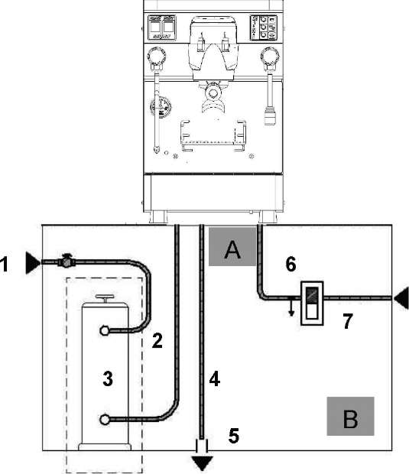НАСТРОЙКИ ПОЛЬЗОВАТЕЛЯ ДЛЯ УСТАНОВКИ

ТЕХНИЧЕСКИЕ ДАННЫЕ

* 1. Пробка для воды
  2. Гибкие шланги для воды
  3. Устройство для смягчения воды (опция)
  4. Отводящий шланг
  5. Сифон



* 1. Электрический кабель
  2. Переключатель вкл/выкл
     1. Отверстие в опорной панели
     2. Пространство под опорной панелью

Рис. 1



Поместите машину на прочную поверхность.

Для готовности к подключению убедитесь в наличии отверстия ( A-Рис.1) на опорной поверхности для возможности подключения систем в нижнем пространстве ( B-Рис.1).

Машина должна быть подключена исключительно к источнику холодной питьевой воды.

Давление воды должно составлять 1-5 бар. При невозможности соблюдения данного условия обратитесь к производителю.

Между системой подачи воды и подающей трубой для воды должна быть установлена пробка для возможности перекрытия воды при необходимости (1 - Рис. 1).

УСТАНОВКА

ОСТОРОЖНО

Установка должна осуществляться согласно текущим требованиям и следующим инструкциям. Неправильная установка может привести к травматизму людей и животных и повреждению имущества. Производитель не несет ответственности за ущерб, вызванный неправильной установкой.

После снятия упаковки проверьте состояние машины, в случае сомнений не начинайте ее использование. Элементы упаковки не должны быть доступны детям, поскольку могут представлять опасность.

Поместите машину на прочную поверхность и установите ножки в правильном положении. перед подключением машины к системам убедитесь, что условия монтажа соответствуют данным на шильдике.

ЭЛЕКТРИЧЕСКОЕ ПОДКЛЮЧЕНИЕ

Машина не имеет вилки. Подсоединение машины к системе электроснабжения может быть выполнено двумя различными способами:

* Подключение с помощью биполярного переключателя
* Подключение с помощью вилки, которая должна быть доступна после монтажа и при готовности машины к использованию.

ПОДКЛЮЧЕНИЕ ВОДЫ

Подсоедините гибкий шланг к системе водоснабжения.

Убедитесь, что шланг не имеет сужений и не пережат. Крепко закрутите круглые гайки гибких шлангов.

Перед подсоединением трубы от системы водоснабжения и/или устройства для смягчения воды вставьте ее в принимающее устройство и откройте пробку на несколько минут для выпуска возможных остатков воды в новых трубах.

УСТАНОВКА С УСТРОЙСТВОМ ДЛЯ СМЯГЧЕНИЯ ВОДЫ

Устройство для смягчения воды рекомендуется использовать, если поступающая в машину вода имеет общую жесткость более 10° французских градусов, это предотвращает образование отложений кальция на машине. Устройство для смягчения воды должно быть установлено таким образом, чтобы оно было легко доступно для обслуживания и возле сифона (см. инструкцию по устройству для смягчения воды).

УСТАНОВКА БЕЗ УСТРОЙСТВА ДЛЯ СМЯГЧЕНИЯ ВОДЫ

Если необходимость установки устройства для смягчения воды отсутствует, необходимо установить ФИЛЬТР с картриджем сразу после пробки для предотвращения попадания примесей в воду из поврежденного электронасоса.

УСТАНОВКА СЛИВА



Установите дренажную гибкую трубку с уплотнительным кольцом под сливной раковиной и поместите другой конец трубки непосредственно в сифон.

Убедитесь, что дренажная трубка изогнута надлежащим образом для возможности быстрого опорожнения раковины.

ВНИМАНИЕ

При несоблюдении данных инструкций безопасность и срок службы машины могут быть снижены, и право на гарантию потеряно.

ВКЛЮЧЕНИЕ И ЭКСПЛУАТАЦИЯ МАШИНЫ

Следуйте данным инструкциям и иллюстрациям, представленным в конце данного руководства.

* Включите общий переключатель (1a) машины в положение 1 и убедитесь, что загорелась индикаторная лампа.
* Сразу после включения машины бойлер начинает автоматически наполняться, мигают индикаторы (2) наи панели с кнопками (3). После наполнения бойлера начинают нагреваться узлы выдачи кофе (4). Этот процесс занимает около 7 минут.
* После того, как индикаторы (2) перестали мигать, узел (4) достигает корректного уровня температуры и может использоваться для приготовления кофе.
* Затем можно включить переключатель (1b) для нагрева бойлера.
* При показаниях манометра бойлера 1,5 бар можно использовать пробку для пара (5) и горячей воды (6).

ПРИГОТОВЛЕНИЕ ЭСПРЕССО

Для получения качественного кофе держатель фильтра (9) должен быть постоянно подсоединен к узлу выдачи кофе (4) для поддержания постоянной корректной температуры.

Выньте держатель фильтра (9), при этом не прикасайтесь к горячим металлическим частям.

Далее очистите фильтр внутри держателя фильтра от остатков кофе.

Затем наполните фильтр новым молотым кофе (1 порция кофе для фильтра с одной чашкой, 2 порции кофе для фильтра с двумя чашками), утрамбуйте кофе с помощью специального ручного устройства, которое входит в комплект поставки, и очистите края фильтра от остатков кофе.

Надлежащим образом вставьте держатель фильтра в узел выдачи кофе (4).

поместите чашки на полку 12 (высота полки регулируется под размеры чашки) и нажмите одну из двух кнопок автоматической дозировки P1-P2. Когда индикатор нажатой кнопки погаснет, кофе готов.

ПРИМЕЧАНИЕ

Данная машина имеет три кнопки для приготовления кофе, 2 (P1 и P2) электронной дозировки и одна для непрерывного приготовления и остановки (P3).

Две кнопки для дозировки должны быть отрегулированы техническим специалистом в момент установки по согласованию с пользователем, последний не должен пытаться менять настройки программирования по собственному желанию.

ВНИМАНИЕ

Не помещайте руки под работающие узлы выдачи кофе.

Не прикасайтесь к горячим металлическим предметам узлов выдачи кофе и держателей фильтра во избежание ожогов.

ПРИГОТОВЛЕНИЕ ГОРЯЧЕГО МОЛОКА



Поместите молоко в бункер для молока с не нагревающейся рукояткой.

Поместите трубку для пара (8) в бункер и откройте пробку для пара (5) на трубке для пара. При достижении необходимой температуры молока закройте пробку для пара.

После окончания данной операции очистите трубку для пара влажной тканью от остатков молока.

ВНИМАНИЕ

Не открывайте пробку для пара до помещения ее в бункер во избежание ожогов.

ДОБАВЛЕНИЕ ВОДЫ

Поместите стаканчик или чашку возле шланга для горячей воды (13) и откройте пробку для воды (6), после получения необходимого количества закройте пробку для пара.

ПЛАНОВОЕ ОБСЛУЖИВАНИЕ ПОЛЬЗОВАТЕЛЕМ

Производительность машины гарантируется за счет корректного использования; следовательно, необходимо соблюдение данных инструкций.

ВНИМАНИЕ

Производитель не несет ответственности за повреждения имущества , людей и животных, вызванные ненадлежащим обслуживанием.

Выполняйте обслуживание только в защитных термоустойчивых перчатках. Перед выполнением любого обслуживания выключите машину с помощью основного выключателя (1) и перекройте систему водоснабжения.

**ОЧИСТКА ЧАСТЕЙ КОРПУСА**

Очистите все части машины отжатой влажной тканью без использования абразивных моющих средств.

**ЕЖЕДНЕВНАЯ ОЧИСТКА**

Каждый вечер или в конце рабочего дня выключайте машину, вынимайте держатель фильтра из узлов выдачи кофе и фильтры из держателей фильтра.

Очистите все части машины с помощью щетки, которая входит в комплект поставки, от остатков кофе. Также очистите душ под узлом выдачи кофе с помощью щетки.

Выньте ванну 11 и решетку 10 из машины и тщательно очистите.

**ПЕРИОДИЧЕСКАЯ ОЧИСТКА**

Каждые 15 дней снимайте душ и держатель для душа под узлом с помощью T-образного ключа, входящего в комплект поставки, и очищайте части с помощью щетки.

Осторожно поставьте части на место. Некорректная повторная сборка может привести к ухудшению качества кофе и повреждению узла.

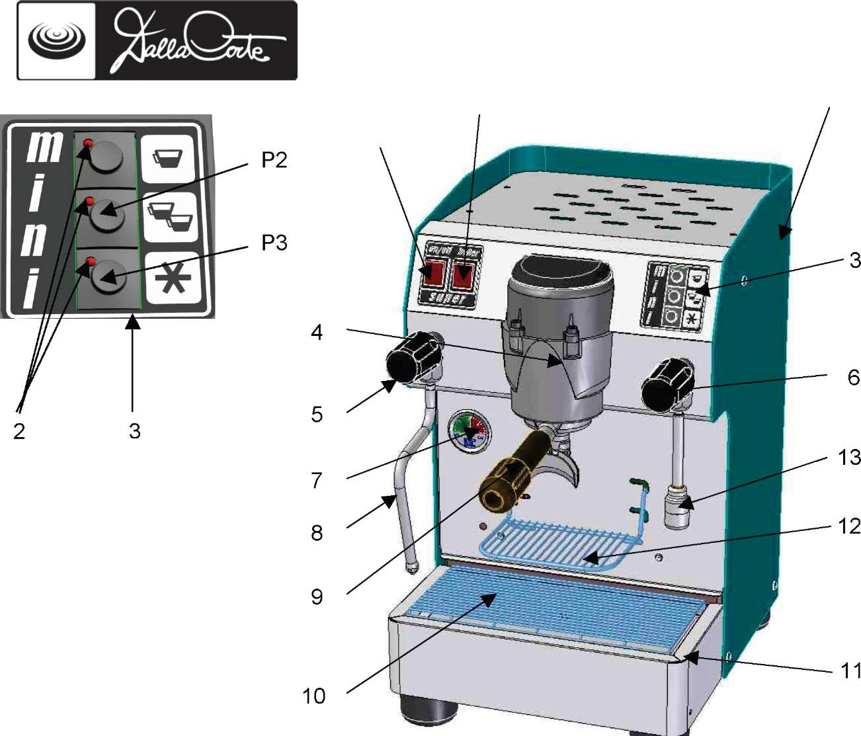

15

1 a

1 b

Рис. 2

ОБОЗНАЧЕНИЯ

|  |  |
| --- | --- |
| 1 a | Основной переключатель |
| 1 b | Переключатель бойлера |
| 2 | Светодиоды |
| 3 | 3 панели с кнопками |
| 4 | Узел для приготовления кофе |
| 5 | Пробка для пара |
| 6 | Пробка для горячей воды |
| 7 | Манометр бойлера |
| 8 | Паровой шланг |
| 9 | Держатель для наполненного фильтра |
| 10 | Решетка ванны |
| 11 | Ванна |
| 12 | Полочка для кофейных чашек |
| 13 | Шланг для подачи горячей воды |
| 14 | Задняя панель |
| 15 | Верхняя панель для чашек |

СИСТЕМА ПРЕДУПРЕЖДАЮЩИХ СИГНАЛОВ



Электронная панель управления гарантирует надлежащее функционирование. При возникновении проблем могут появиться следующие предупреждающие сигналы:

* **Медленное мигание светодиодного индикатора при нажатии кнопки**

Этот сигнал может появляться либо при программировании, либо при операциях розлива после нажатия и удерживания кнопок P2 и P3 в течение 3 сек. это означает, что волюметрический счетчик не работает. Для остановки розлива кофе необходимо нажать кнопку P3.

* **Медленное мигание всех светодиодных индикаторов**

Этот сигнал может появлятьсяпри автоматической загрузке бойлера более2 секунд. Машина блокируется. Необходимо выключить основной переключатель и включить его снова.

* Быстрое мигание всех светодиодных индикаторов

Этот сигнал может появлятьсяпри отказе датчика температуры. Сигнал исчезает мосле замены датчика.

СЛЕДУЮЩАЯ ИНФОРМАЦИЯ ПРЕДНАЗНАЧЕНА ТОЛЬКО ДЛЯ СЕТРИФИЦИРОВАННЫХ ОБСЛУЖИВАЮЩИХ ЦЕНТРОВ

**ГРУППОВОЕ РЕГУЛИРОВАНИЕ ТЕМПЕРАТУРЫ КОФЕ**

Установленное центральное устройство управления программирует температуру в диапазоне 85° - 110° C.

Для настройки температуры узла выдачи кофе следуйте ниже приведенной инструкции:

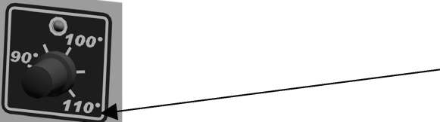

• Для увеличения температуры узла поверните рукоятку регулировки (Рис. 3) по часовой стрелке, для снижения поверните ее против часовой стрелки (рукоятка регулировки может поворачиваться на 3/4 оборота для достижения максимального диапазона регулировки 85° - 110° )

РЕГУЛИРОВАНИЕ ТЕМПЕРАТУРЫ

85° C - 110° C

Рис. 3

**РЕГУЛИРОВАНИЕ ДАВЛЕНИЯ БОЙЛЕРА**

Давление пара в бойлере регулируется механическим настраиваемым прессостатом. Для регулировки давления следуйте данной инструкции:

* Снимите верхнюю панель 15, открутив 4 болта
* Регулирующий прессостат бойлера расположен слева сбоку, с помощью плоской отвертки поверните центральный болт по часовой стрелке для снижения давления и против часовой стрелки для увеличения давления.
* Установите обратно верхнюю панель.

ПРОГРАММИРОВАНИЕ ДОЗИРОВКИ КОФЕ



Порции кофе программируются следующим образом:

* Нажмите и удерживайте кнопку P3 на панели с кнопками, пока не загорятся три светодиодных индикатора (около 30 сек).
* Приготовьте держатель для фильтра и нажмите кнопку P1(начнется подача кофе), при достижении необходимого количества нажмите кнопку P3 для остановки (световой индикатор кнопки P1 погаснет).
* Повторите процедуру с кнопкой P2 (начнется подача кофе), при достижении необходимого количества нажмите кнопку P3 для остановки (горит только световой индикатор кнопки P3)
* Для запоминания дозировки и окончания процедуры снова нажмите кнопку P3 (соответствующий световой индикатор тоже погаснет).

ПРОГРАММИРОВАНИЕ ВРЕМЕНИ ПРЕДВАРИТЕЛЬНОГО НАЛИВАНИЯ

Регулирование времени предварительного наливания осуществляется следующим образом:

При нажатии и удерживании кнопки P1 включите машину; загорится световой индикатор кнопки P1, выключите машину и включите снова, таким образом устанавливается время предварительного наливания 4 с. При необходимости сократить время (2с) выполните ту же операцию, но вместо кнопки Р1 нажимайте кнопку P2, загорится световой индикатор кнопки P2.

Для полной отмены времени предварительного наливания используйте процедуру, описанную выше, но с нажатием кнопки P3 при включении машины; загорится соответствующий световой индикатор, затем выключите машину и включите снова

ЭЛЕКТРИЧЕСКИЙ МОНТАЖ

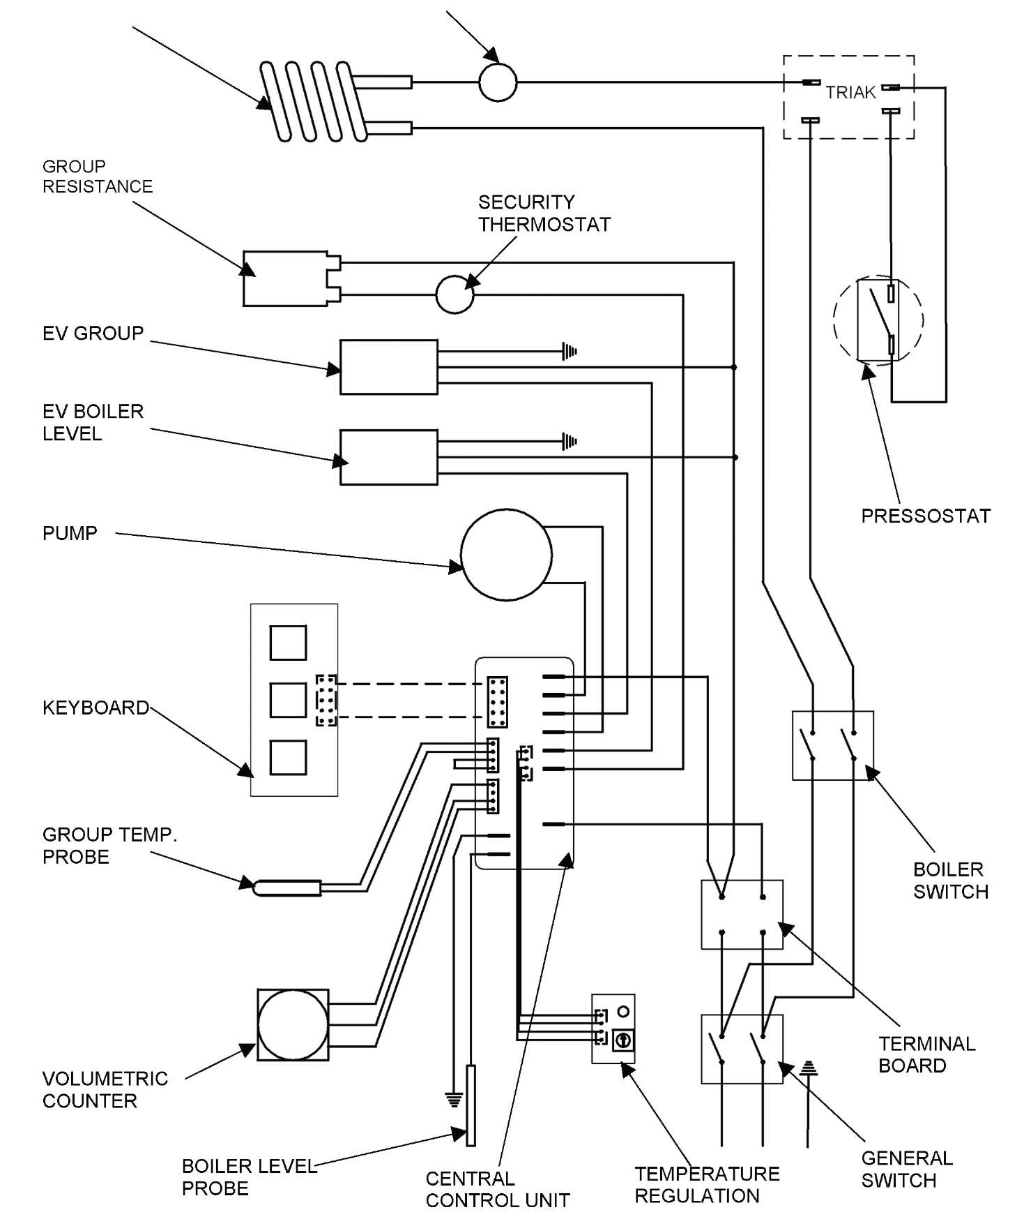

|  |  |
| --- | --- |
| KEY BOARD | КЛАВИШНАЯ ПАНЕЛЬ |
| GROUP RESISTANCE | ГРУППОВОЕ СОПРОТИВЛЕНИЕ |
| EV GROUP | ГРУППА EV |
| EV BOILER LEVEL | УРОВЕНЬ БОЙЛЕРА EV |
| PUMP | НАСОС |
| GROUP TEMP. PROBE | ДАТЧИК ГРУППОВОЙ ТЕМПЕРАТУРЫ |
| CENTRAL CONTROL UNIT | ЦЕНТРАЛЬНЫЙ ПУЛЬТ УПРАВЛЕНИЯ |
| VOLUMETRIC COUNTER | ВОЛЮМОМЕТРИЧЕСКИЙ СЧЕТЧИК |
| BOILER LEVEL PROBE | ДАТЧИК УРОВНЯ НАПОЛНЕНИЯ БОЙЛЕРА |
| TEMPERATURE REGULATION | РЕГУЛЯТОР ТЕМПЕРАТУРЫ |
| GENERAL SWITCH | ОСНОВНОЙ ПЕРЕКЛЮЧАТЕЛЬ |
| TERMINAL BOARD | КЛЕММНАЯ ПАНЕЛЬ |
| BOILER SWITCH | ПЕРЕКЛЮЧАТЕЛЬ БОЙЛЕРА |
| PRESSOSTAT | СТАБИЛИЗАТОР ДАВЛЕНИЯ |
| SAFETY THERMOSTAT | АВАРИЙНЫЙ ТЕРМОСТАТ |